В Юго-Западном округе провели занятие

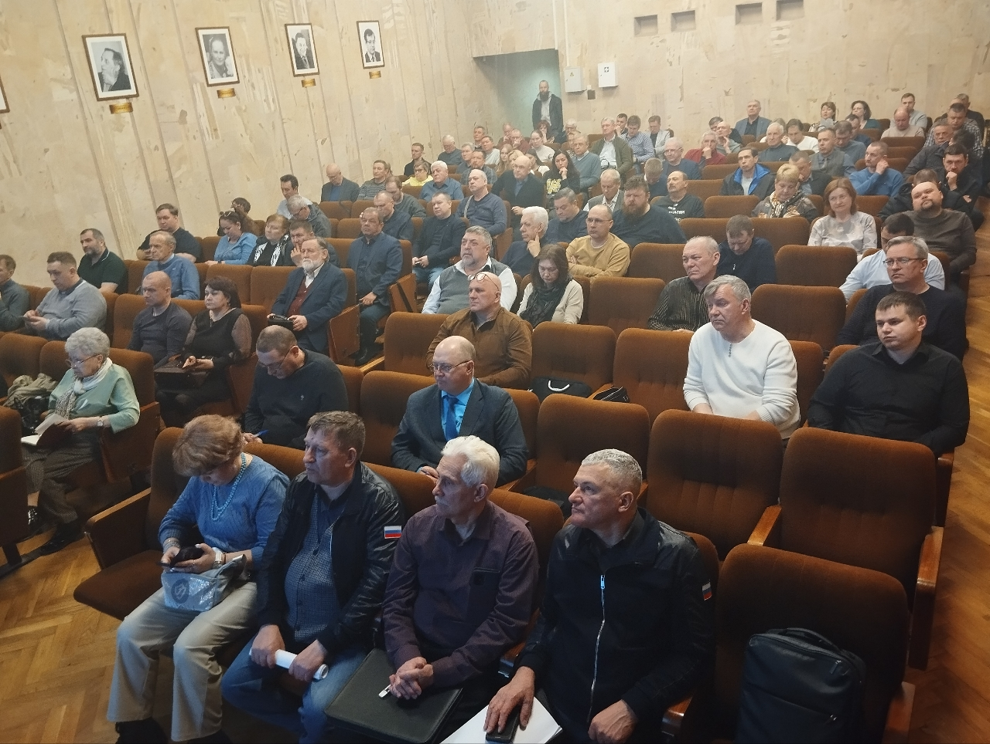

Для специалистов территориальных органов власти и крупных предприятий Юго-Западного округа провели мероприятие, на котором сотрудники Управления по ЮЗАО Департамента ГОЧСиПБ обсудили ключевые вопросы взаимодействия.
В числе участников были представители администраций районов, школ, ГБУ «Жилищник районов», ГБУ «Автомобильные дороги» и других организаций округа. Всем подробно рассказали об актуальных требованиях законодательства и разъяснили основные положения нормативно-правовой базы. Также был проведён анализ обучения сотрудников в Учебно-методическом центре Юго-Западного округа.
В ходе конструктивного диалога особое внимание уделили самым сложным вопросам и совместно определили пути решения возникающих проблем.
«Системный подход к таким встречам помогает добиться полного взаимопонимания между Управлением по ЮЗАО Департамента ГОЧСиПБ и организациями округа в вопросах обеспечения безопасности», — подвел итог заместитель начальника Управления по ЮЗАО Департамента ГОЧСиПБ Александр Павлов.

